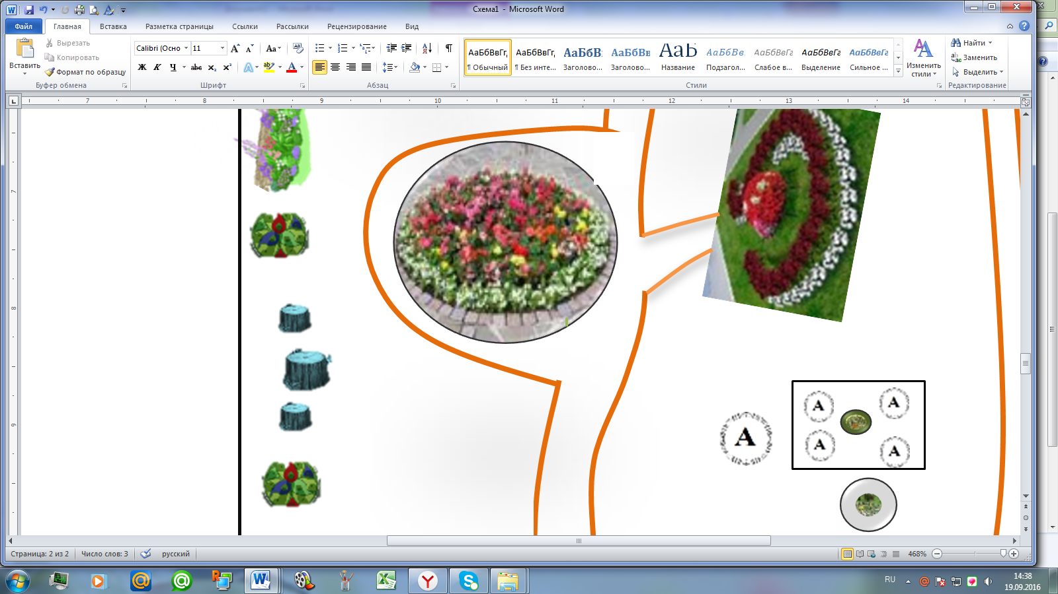

**Клумба «Царевна лягушка»**

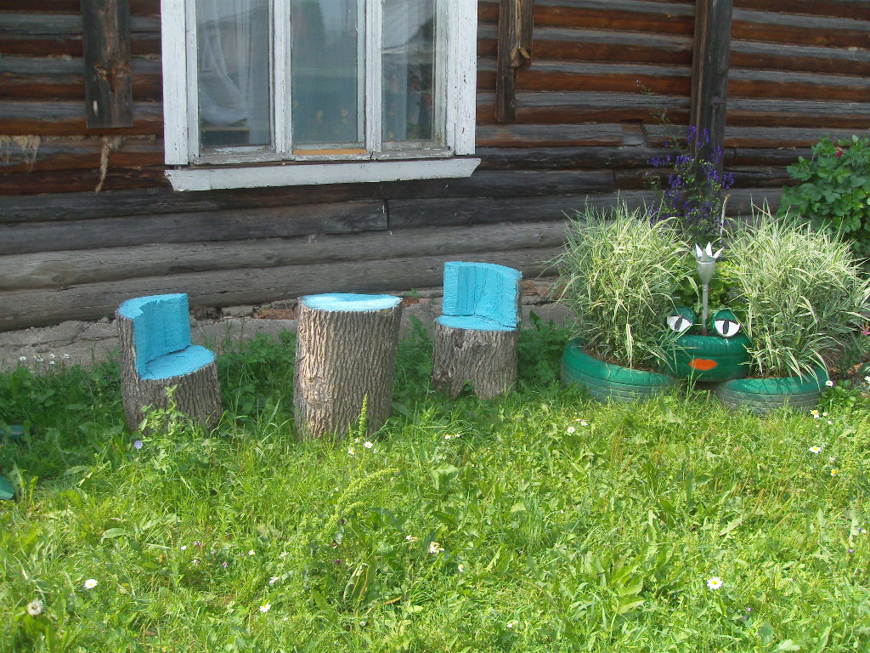В – «Царевна Лягушка»

(декоративная цветная осока, герань)